Ovde dodajte naslov, do 12 reči, u jednom ili dva reda

Ime(na) autora, ime s. prezime, izostavite zvanja i obrazovanje

Pripadnost(i) institucijama

Beleška autora

Uključite sve informacije o stipendijama/finansiranjima i kompletnu adresu za korespondenciju.

Sažetak

Sažetak bi trebalo da bude jedan pasus između 150 i 250 reči. On nije uvučen. Naslovi odeljaka, kao što je gorenavedena reč Sažetak, ne smatraju se naslovima i ne koriste oblikovanje podebljanog naslova. Umesto toga koristite stil naslova odeljka. Ovaj stil automatski započinje odeljak na novoj stranici, tako da ne morate da dodajete prelome stranica. (Da biste videli dokument sa numerisanjem stranica, na kartici „Prikaz“ izaberite stavku „Prikaz za čitanje“.) Imajte na umu da su svi stilovi teksta za ovaj predložak dostupni na kartici „Početak“ na traci, u galeriji „Stilovi“.

Ključne reči: Ovde dodajte ključne reči. Da biste zamenili ovaj (ili bilo koji) tekst saveta sopstvenim, samo ga izaberite i počnite da kucate. Nemojte umetati razmak levo ili desno od znakova u izboru.

Ovde dodajte naslov, do 12 reči, u jednom ili dva reda

Telo rada koristi uvlačenje prvog reda od pola inča i ima dvostruki prored. APA stil pruža do pet nivoa naslova koji su prikazani u dolenavedenim pasusima. Imajte na umu da reč Uvod ne bi trebalo da koristite kao početni naslov jer se pretpostavlja da rad počinje uvodom.

# Naslov 1

Prva dva nivoa naslova dobijaju sopstvene pasuse, kao što je prikazano ovde. Naslovi 3, 4 i 5 jesu naslovi u ravni koji se koriste na početku pasusa.

## Naslov 21

Za zahteve APA oblikovanja lako je jednostavno otkucati sopstvene reference i beleške u fusnotama. Da biste oblikovali referencu fusnote, izaberite broj, a zatim na kartici „Početak“, u galeriji „Stilovi“ izaberite stavku „Referenca fusnote“.

### **Naslov 3.**

Stavite tačku na kraj naslova u ravni. Imajte na umu da možete da umetnete uzastopne pasuse sa sopstvenim naslovima ukoliko je to primenljivo.

#### ***Naslov 4.***

Kada koristite naslove, ne preskačite nivoe. Ako vam je potreban naslov 3, 4 ili 5 bez teksta koji će ga pratiti pre sledećeg naslova, jednostavno dodajte tačku na kraju naslova, a zatim započnite novi pasus za podnaslov i njegov tekst. (prezime, godina)

##### *Naslov 5.*

Kao i svi odeljci rada, reference počinju na sopstvenoj stranici, kao što vidite na sledećoj stranici. Samo otkucajte citate u okviru teksta kao što to radite u bilo kom tekstu ili radu, kao što je prikazano na kraju ovog pasusa i u prethodnom pasusu. (prezime, godina)

Da biste videli ovaj dokument sa kompletnim rasporedom i oblikovanjem, kao što su prvi redovi bez uvlačenja, na kartici „Prikaz“ na traci izaberite stavku „Prikaz za čitanje“.

Reference

Prezime, i. s. (godina). Naslov članka. *Naslov dnevnika*, stranice od – do.

Prezime, i. s. (godina). *Naslov knjige.* Ime grada: Ime izdavača

Fusnote

1Dodajte fusnote, ako ih ima, na posebnu stranicu posle referenci. Telo fusnote, kao u ovom primeru, koristi normalan stil teksta. (Napomena: Ako izbrišete ovaj primer fusnote, ne zaboravite da izbrišete i njegovu referencu u okviru teksta. Ona se nalazi na kraju primera pasusa Naslov 2 na prvoj stranici sadržaja tela u ovom predlošku.)

Tabele

Tabela 1

Naslov tabele

| Vrh kolone | Vrh kolone | Vrh kolone | Vrh kolone | Vrh kolone |
| --- | --- | --- | --- | --- |
| Vrh reda | 123 | 123 | 123 | 123 |
| Vrh reda | 456 | 456 | 456 | 456 |
| Vrh reda | 789 | 789 | 789 | 789 |
| Vrh reda | 123 | 123 | 123 | 123 |
| Vrh reda | 456 | 456 | 456 | 456 |
| Vrh reda | 789 | 789 | 789 | 789 |

Napomena: Postavite sve tabele rada u odeljak sa tabelama, posle referenci (i, ako je primenljivo, fusnota). Započnite novu stranicu za svaku tabelu i uključite broj i naslov tabele za svaku tabelu, kao što je prikazano na ovoj stranici. Sav tekst objašnjenja pojavljuje se u belešci tabele koja sledi posle tabele, kao što je ova. Koristite stil tabele/slike dostupan na kartici „Početak“, u galeriji „Stilovi“, da biste dobili razmak između tabele i beleške. Tabele u APA formatu mogu da koriste jednostruki prored ili 1,5 prored. Uključite naslov za svaki red i kolonu, čak i ako sadržaj deluje očigledno. Stil tabele u ovom predlošku podešen je tako da odgovara APA uputstvima. Da biste umetnuli tabelu, na kartici „Umetanje“ izaberite stavku „Tabela“.

Slike

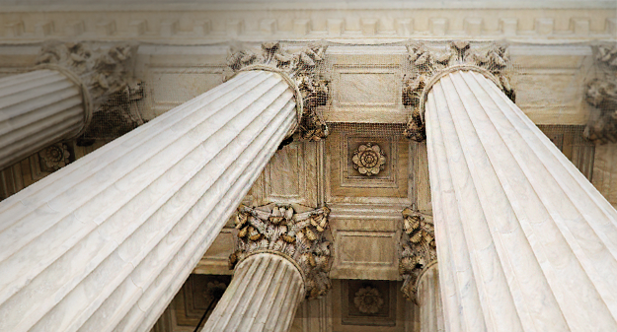

Ilustracija 1. Uključite sve ilustracije u posebnim odeljcima, posle referenci (i, ako je primenljivo, fusnota i tabela). Uključite numerisani natpis za svaku ilustraciju. Koristite stil tabele/ilustracije da biste lako napravili razmak između ilustracije i natpisa.

Dodatne informacije o svim elementima APA oblikovanja potražite u dokumentu Priručnik za APA stil, 6. izdanje.